**新桥街道中心幼儿园小二班幼儿12.6日活动状况记录表**

**来园情况：**

今日周三，有风，虽然天气晴朗但是风较大，户外还是感觉有点凉意的，早上出门记得给孩子垫上一条吸汗巾，帮助孩子做好防汗措施哦！

**集体活动：数学《谁多谁少》**

这是一节关于数量感知的数学活动。比较数量的方法主要有：重叠对应、一一对应比较、数出总数比较多少等等。对于小班的幼儿来说主要采用一一对应的方法来进行比较。本次活动中涉及的对应是并置对应中的一种，即把第一组物体排成横列，第二组物体一一对应分别摆在第一组物体的下方。同时多和少是相对的，需要在活动中引导幼儿感受到这一点，并尝试用语言讲述物体间的数量关系。在今天的活动中，蔡松霖、王晔、户亚玥、汪子恒、胡希瑶、王宇尧、高梓歆、郭陶霖、肖宸锡、李哲、苏媛、郑诗俊、高筠迪、王梓雯、沈星延、唐可一、刘芃泽、陈煦等小朋友能乐意参与比较多少的操作和游戏，并自己主动去探索摆弄。其中，蔡松霖、胡希瑶、王宇尧、高梓歆、郭陶霖、李哲、高筠迪、王梓雯、唐可一、刘芃泽、陈煦等小朋友还能用一一对应的方法比较两组物体数量的多、少，并尝试用简单的语言讲述物体的数量关系。

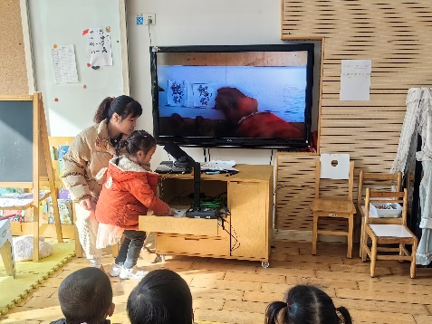

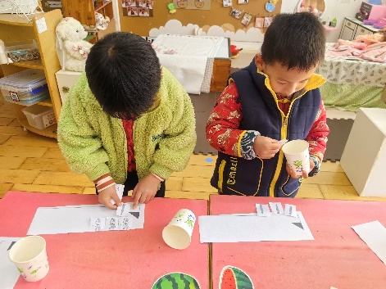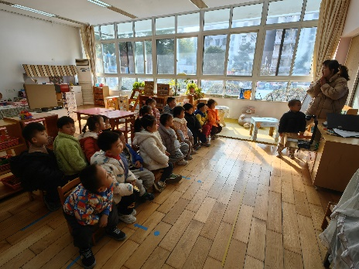

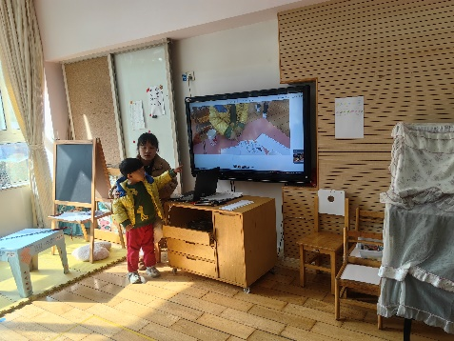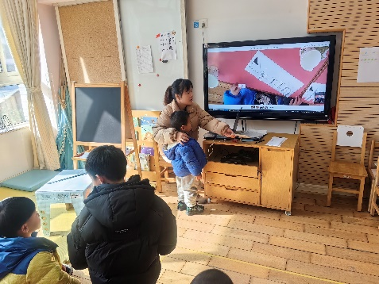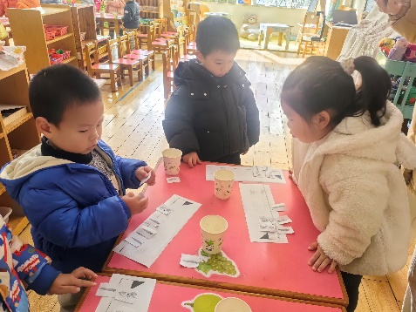

**区域游戏：**

今天娃娃家里，孩子们正在举办一场生日派对，王宇尧准备好了蛋糕烧烤、米饭还有饮料，在等待大家到来的时候还给每人倒了一杯茶水，真是贴心。另一边卧室的小泽也在电话呼喊更多的人来参加派对。

生活区里，星星正在给男孩子贴上五官，变化各种表情，真是有趣极了。而美工区的迪迪则是制作撕贴画——萝卜，将彩纸撕成一片一片的贴在萝卜的轮廓内，一颗美味大萝卜就要制作完成咯！

